**МИНИСТЕРСТВО НАУКИ И ВЫСШЕГО ОБРАЗОВАНИЯ РОССИЙСКОЙ ФЕДЕРАЦИИ**

Санкт-Петербургский национальный исследовательский университет информационных технологий, механики и оптики

Мегафакультет трансляционных информационных технологий

Факультет информационных технологий и программирования

**Лабораторная работа №2**

Изучение системы управления версиями Git

Выполнил студент группы №М32111

Чу Тхи Фыонг Тхао

Проверил

Дядюшкин Александр Александрович

САНКТ-ПЕТЕРБУРГ

2021

1. **Первый студент заводит репозиторий, второй делает в нее Pull request.**

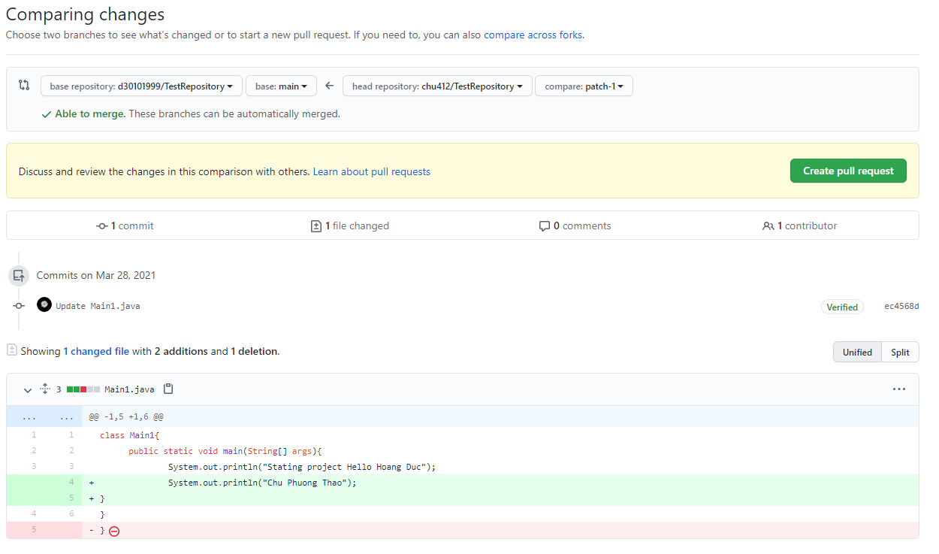

1. **Каждому:**
2. **Создание веток по модели GitFlow - Обязательное наличие веток фич, релиз, девелоп, хот фикс.**

**Установка Git:** Git может быть установлен в соответствии с той операционной системой, которую мы используем. Git Bash - это CLI, который добавляет команды linux в Windows, и его рекомендуется использовать вместо CMD.  
**Установите "Git Flow"**  
git clone --recursive git://github.com/nvie/gitflow.git  
msysgit-install.cmd "C:\Program Files\Git"  
  
  
**Конвенции**Веточка "master" по умолчанию создаётся с помощью git init и часто используется в качестве ветки, в которую сливаются другие изменения.  
Конвенции GitFlow и именах часто применяются для различения нестабильных историй (feature/*), нестабильных общих историй (develop), историй готовности к производству (master), а также патчей к выпущенным продуктам (hotfix), релиз (release/*).  
  
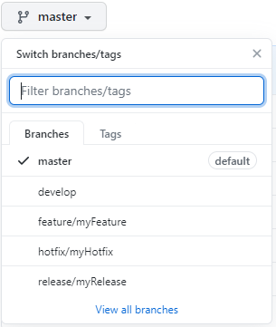  
**b) В репозитории обязательно оформлен ReadMe.**Файл ***Readme.md*** находится в корневой папке репозитория и автоматически отображается в каталоге проекта на github. Git позволяет добавить файл readme, чтобы рассказать другим людям, почему проект полезен, что они могут сделать с проектом и как они могут его использовать.

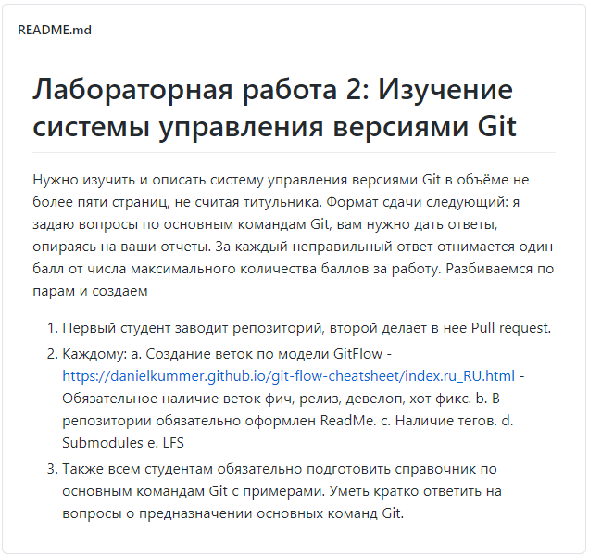

**с) Наличие тегов.**Git также имеет возможность помечать теги определенных точек в истории репозитория, которые являются важными. Обычно люди используют эту функциональность для пометки точек релиза (v1.0, v2.5...).

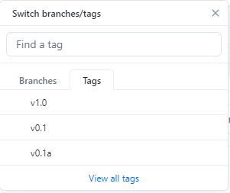

**d) Submodules**

« Submodule git » - это запись в репозитории git хоста, которая указывает на конкретную фиксацию в другом внешнем репозитории. При добавлении « Submodule » в репозиторий будет создан новый файл .gitmodules. Файл **.gitmodules** содержит метаданные о сопоставлении URL-адреса проекта подмодуля и локального каталога. Если в репозитории хоста есть несколько « submodule », в файле .gitmodules будет запись для каждого « submodule ».  
  


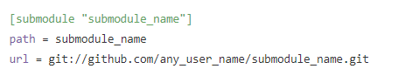  
**e) LFS**

Git LFS (Large File Storage) - это расширение Git, разработанное Atlassian, GitHub и несколькими другими участниками с открытым исходным кодом, которое снижает влияние больших файлов в вашем репозитории за счет ленивой загрузки соответствующих версий.  
  


**3. GitFlow Commands**

|  |  |
| --- | --- |
| **GitFlow Commands** | **Использование** |
| **git flow init** | Эта команда используется для инициализации |
| **git flow feature start <Name>** | Эта команда используется для создания ветки функции |
| **git flow feature finish <Name>** | Эта команда используется для завершения ветки функции |
| **git flow feature public <Name>** | Эта команда используется для публикации ветки функции |
| **git flow feature <Name>** | Эта команда используется для получения последней версии для функциональной ветки. |
| **git flow release start <Name>** | Эта команда используется для создания ветки выпуска |
| **git flow release finish <Name>** | Эта команда используется для завершения ветки выпуска |
| **git flow release public <Name>** | Эта команда используется для публикации ветки выпуска |
| **git flow release pull <Name>** | Эта команда используется для получения последней версии для ветки выпуска |
| **git flow hotfix start <Name>** | Эта команда используется для создания ветки исправления. |
| **git flow hotfix finish <Name>** | Эта команда используется для завершения ветки исправления. |